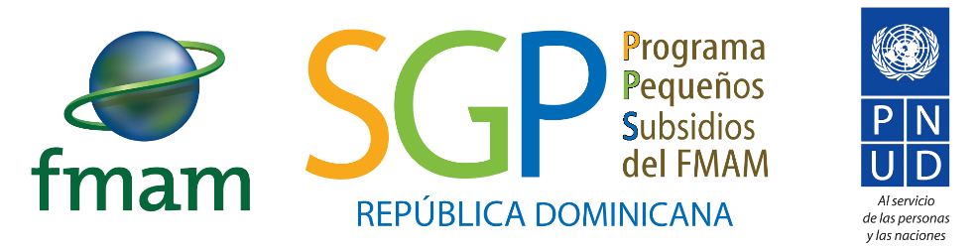
FORMATO PARA LA PRESENTACIÓN PROPUESTAS DEL PROYECTOS
Programa Innovación de Plásticos

Fecha de presentación: _________________________________

I. DATOS GENERALES DE LA ORGANIZACIÓN SOLICITANTE

1.1. Nombre de la organización Solicitante _________________________________________

1.2. Dirección: _____________________________________________________________

1.3. Teléfono: _____________ Celular: ____________ E-mail: _________________________

1.4) Tipo de Organización: ONG ______OCB ______________
1.5) Estatus Legal: No. de incorporación _______ RNC:________________ No. incorporada ___

1.6. Representante Legal de la Organización:

Nombre: _____________________________ Cargo: ____________________________

Teléfono: _________________ Celular: ______________ Email: _________________________

1.7. Persona de Contacto para esta solicitud:

Nombre: _______________________________ Cargo: _________________________

Teléfono______________ Celular: ___________ Email: _____________________

1.8. Descripción de la Organización (indicando sus orígenes, propósitos, área de acción, grupos con los cuales trabaja, capacidades técnicas y las experiencias en la ejecución de proyectos en el tema ambiental):

II. DESCRIPCIÓN DE LA PROPUESTA DEL PROYECTO
2.1. Título de la Propuesta
2.2. Lugar de Ejecución | Comunidad (es):
 | Municipio: |  | Provincia:

2.3. Duración del Proyecto (meses)

2.54 Fecha tentativa de inicio (mínimo 6 meses después de la presentación)

2.5. Resumen Financiero

2.5.1. Monto solicitado al Programa de Pequeños Subsidios del FMAM: RD$______________________

2.5.2. Monto que se espera de otras fuentes: RD$__________________

2.5.3. Estimación del costo total del proyecto: RD$__________________

2.6. Justificación del Proyecto (Describir el problema asociado a los plásticos que se pretende solucionar con el proyecto, las causas que lo originan, los efectos que produce, las principales razones ambientales que justifican que este proyecto sea apoyado por el PPS-SGP/FMAM/PNUD, de qué manera habrá una participación efectiva de la comunidad en el proyecto, y cómo contribuirá a generar bienestar a la población beneficiaria).

2.7. Objetivo General del Proyecto (Indicar cómo el proyecto contribuirá al cumplimiento de la reducción de los plásticos innecesarios).

2.8. Objetivos específicos (Indicar qué cambio se espera lograr una vez finalizado el proyecto).

2.9) Resultados y actividades del proyecto: (Indicar los productos y servicios concretos y medibles, así como las actividades necesarias para cumplir con cada uno de los objetivos específicos del proyecto).

Matriz de Resultados
Objetivos Específicos | Resultados Esperados | Actividades | Indicadores de resultados medibles y efectivos (*) | Situación actual | Metas

2.10. Plan de Trabajo y Monitoreo del Proyecto
Resultado 1.
Actividades | Indicadores de Cumplimiento | Duración (meses) | Trimestres
 |  |  | 1 | 2 | 3 | 4 | 5 | 6 | 7 | 8
1.1
1.2
1.3
1.4
1.5
Nota. Añadir las filas que fuera necesario.

Resultado 2.
Actividades | Indicadores de Cumplimiento | Duración (meses) | Trimestres
 |  |  | 1 | 2 | 3 | 4 | 5 | 6 | 7 | 8
2.1
2.2
2.3
2.4
2.5
Nota. Añadir las filas que fuera necesario.

Resultado 3.
Actividades | Indicadores de Cumplimiento | Duración (meses) | Trimestres
 |  |  | 1 | 2 | 3 | 4 | 5 | 6 | 7 | 8
3.1
3.2
3.3
3.4
3.5
Nota. Añadir las filas que fuera necesario.

Resultado 4.
Actividades | Indicadores de Cumplimiento | Duración (meses) | Trimestres
 |  |  | 1 | 2 | 3 | 4 | 5 | 6 | 7 | 8
4.1
4.2
4.3
4.4
4.5
Nota. Añadir las filas que fuera necesario.

2.11. Beneficiarios del proyecto: Indicar número de personas que serán beneficiarias de las actividades y los resultados del proyecto, destacando la participación y los beneficios para la mujer y grupos menos favorecidos.

Comunidad | No. de familias | No. de Individuos | Mujeres | Hombres | Niñ@s

III. CARACTERISTICAS DEL PROYECTO

3.1. Participación de la comunidad (Describir como los actores locales y beneficiarios están siendo involucrados en las diferentes etapas).

3.1.1. Planificación y diseño del proyecto.

3.1.2. Metodología de implementación del proyecto.

3.1.3. Seguimiento y evaluación del proyecto.

3.2. Indicar cómo participarán otros socios del proyecto (ONG, sector público, entre otros).

Nombre del socio del proyecto | Mecanismo de participación

3.3. Indicar cómo el proyecto contribuirá a la creación de conciencia pública sobre la problemática de los plásticos y el medio ambiente.

3.4. Indicar cuál será la contribución del proyecto a la generación de medios de vida sostenible y de empleos formales e informales.

3.5. Indicar cómo el proyecto contribuirá a la construcción de capacidades, fortalecimiento institucional y empoderamiento local.

3.6 Indicar las capacidades técnicas de las cuales dispone la Organización para desarrollar el proyecto. Y, en caso de no disponer de ellas hasta el momento, de qué manera gestionará su adquisición y/o fortalecimiento para el éxito del proyecto.

IV. PERSPECTIVA DE GÉNERO DEL PROYECTO

4.1. Identificar qué acciones o actividades van a llevar a cabo para contribuir a reducir las desigualdades entre hombres y mujeres en el contexto comunitario en que se desarrollará el proyecto.

4.2. Dentro del desarrollo del proyecto, qué actividades realizarán los hombres y qué actividades realizarán las mujeres.

Actividades | Mujeres (%) | Hombre (%)

4.3 Indicar los mecanismos que utilizará el proyecto para equilibrar los beneficios tanto para mujeres como para hombres.

4.4 Indicar qué mecanismos se utilizarán para garantizar que los hombres y las mujeres participen en la toma de decisiones durante el ciclo de ejecución del proyecto.

V. SOSTENIBILIDAD DEL PROYECTO

5.1. Explicar cómo van a permanecer en el tiempo los resultados una vez terminado el proyecto.

5.2. En caso de generar un producto para la venta, indicar a qué mercado está dirigido y cómo sabemos si existe demanda de este.

5.3. En caso de generar un producto, indicar cuál será la rentabilidad (precio de venta menos costos de producción y transacción).
VI. RIESGOS DEL PROYECTO
Identificar los principales factores de riesgo que pudieren afectar el logro de los resultados del proyecto y como serán superados en el caso se materializaren.

Riesgos | Nivel (bajo, medio, alto) | Estrategias para superarlos

VII. PLAN DE MONITOREO Y EVALUACION

Actividad de M&E | Cantidad | Plazo (Trimestre)
 |  | 1 | 2 | 3 | 4 | 5 | 6 | 7 | 8
Planificación participativa (cada seis meses)
Levantamiento de la Línea de Base (al principio del proyecto)
Informes narrativos de Avance (cada tres meses)
Informes Financieros (según el esquema de desembolso)
Visitas de seguimiento al proyecto (cada seis meses)
Evaluación Intermedia
Evaluación Final
Informe de la Evaluación del Proyecto

VIII. PROMOCIÓN DE L PROYECTO (Indicar a través de qué medios se promoverán las acciones del proyecto).

IX. DETALLE BACARIO

Nombre del Banco: ________________________
Nombre de la Cuenta: _____________________
Tipo de Cuenca (Ahorro, Corriente, etc.): ________________________
Número de Cuenta: ____________________________

X. Presupuesto del proyecto (ver anexo de presupuesto).

Presupuesto General

Solicitud presentada por: _____________________________________________________________

(Nombre y cargo)

